吉他社簡介

從莊敬堂二樓傳來的陣陣琴聲，帶著融洽與歡笑，許多「癡琴」人，朝著共同的目標邁進，讓吉他社更美好、更具規模、更為團結！
吉他社，是板中內不容忽視的一個大社團啊！至創立到現在，已經是第三十三屆的學長姐帶領第三十四屆的學弟妹了！吉他社在時間的流逝以及音樂的陶冶之下，逐漸成長茁壯！
招生活動、迎新活動、小型成果發表會等等，吉他社總是用一首一首的歌曲，將學弟妹拉入吉他社，為吉他社這個大家庭再注入無可限量的新血！
每個幹部一同努力使每次活動盡善盡美！除了培養了主持活動的能力之外，和人交流、協商的能力也在一次次的經營活動下逐漸養成。為了讓對音樂、歌唱方面各具才華的人有機會一展長才，因此舉辦『民歌比賽』！從初賽、複賽到決賽；場地規畫和設備安排，都是幹部們來承辦！這個大活動使每個人的處事能力更為增加，也聚集了幹部間的向心力！
雖然現在才接管社團不久，但是三十三屆的幹部們，依舊會努力帶領吉他社，讓這個大家庭繼續維持我們良好傳統，在板中及校際間發光發熱！

- 社團寫真：
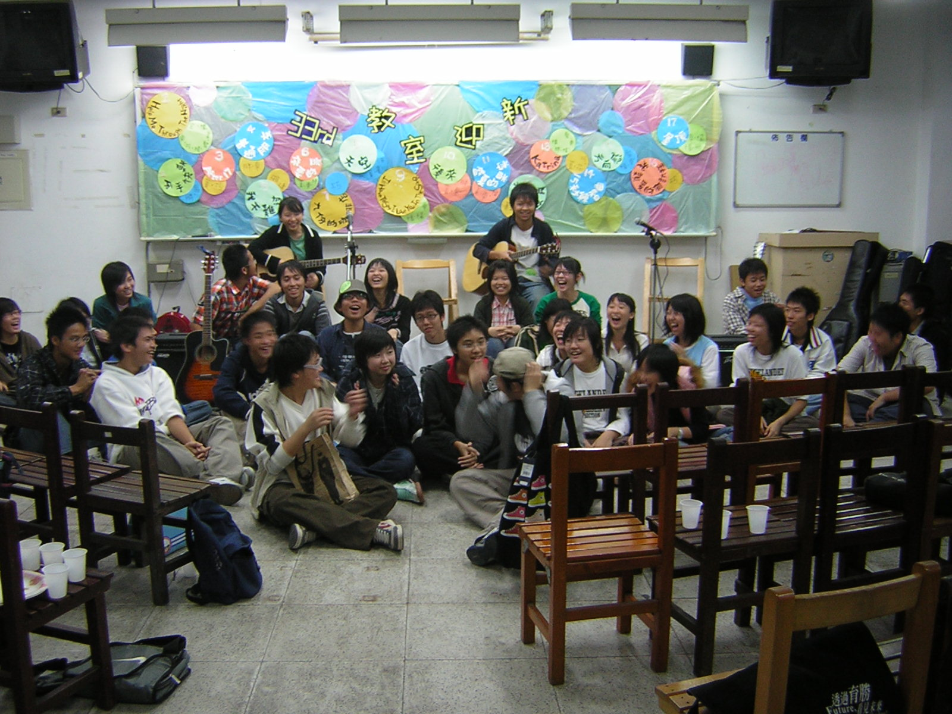  §教室迎新‧社歌吟唱§ | 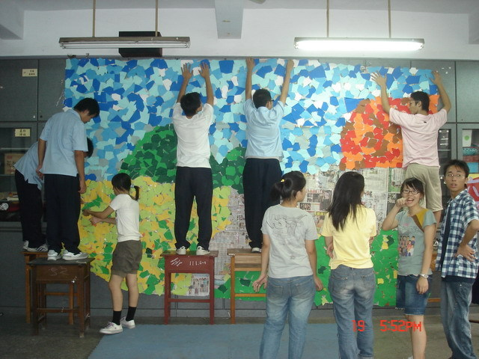  §暑假小成‧共同佈置§
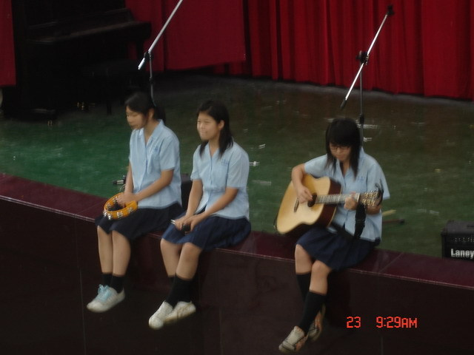  §社團招生‧精采表演§ | 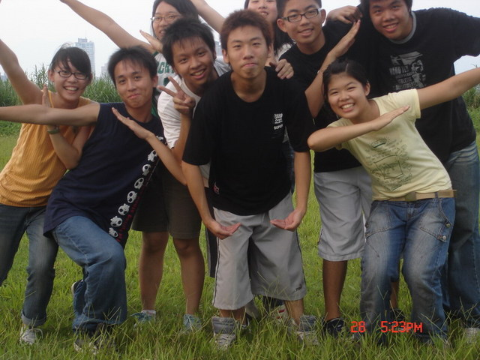  §烤肉迎新‧場地探勘§
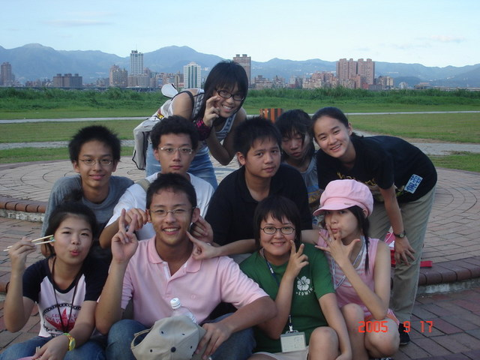  §烤肉迎新‧小隊合照§ | 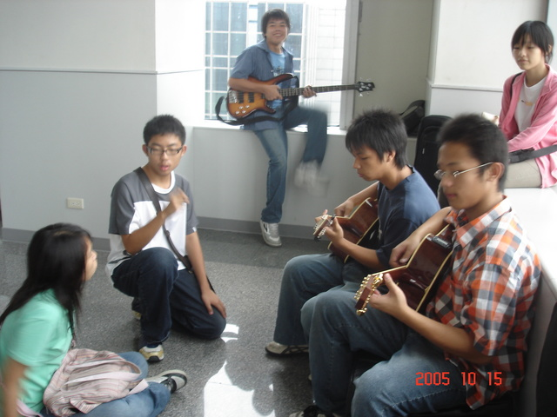  §社團博覽‧表演排練§
  §烤肉迎新‧用品採買§ | 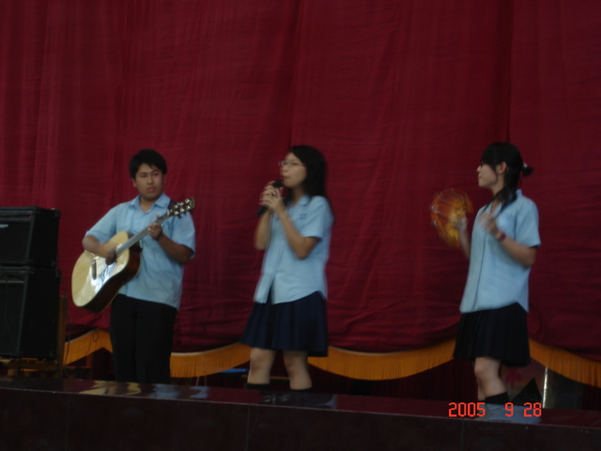  §慶教師節‧歌曲表演§
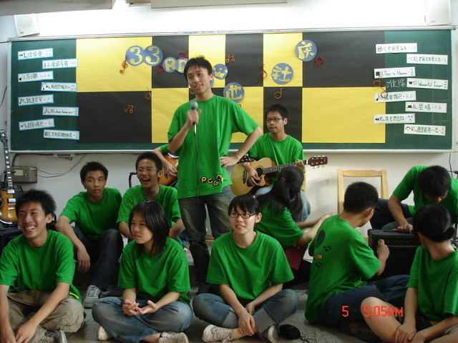  §社團慶生‧氣氛融洽§ | 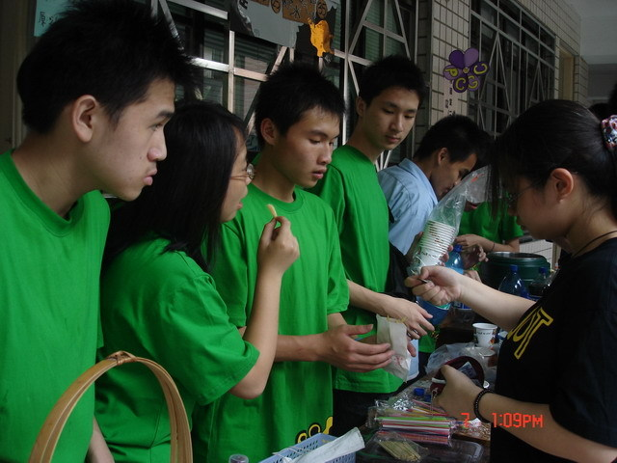  §５９校慶‧生意興隆§
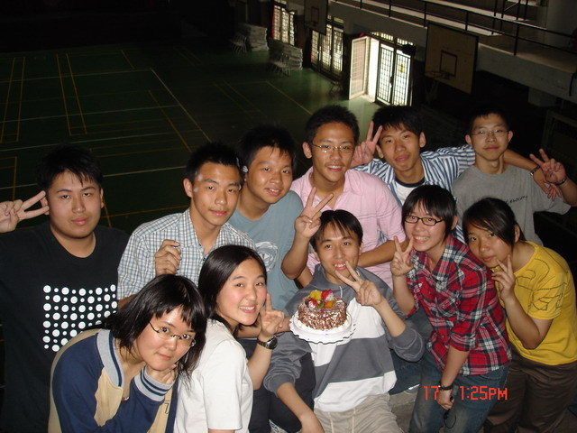  §小教慶生‧溫馨感人§ | 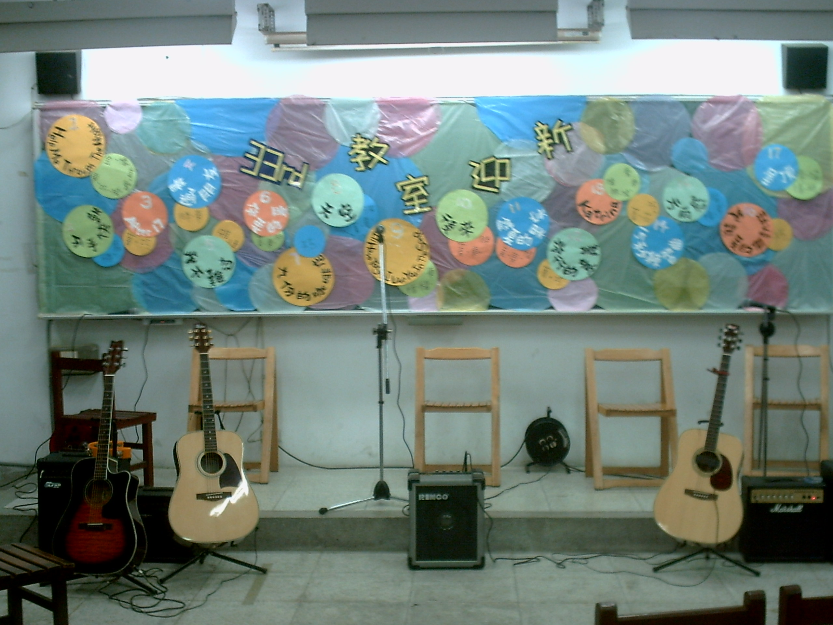  §教室迎新‧精心佈置§
光碟片中附上原檔案以及教室迎新表演片段，請斟酌參考！

